COURSE A G L DANS LES GORGES DE L’AREUSE - 22 AOUT 2020
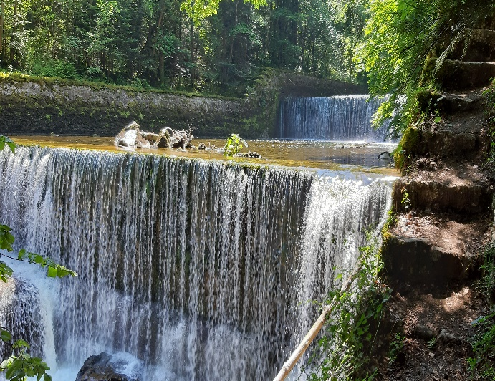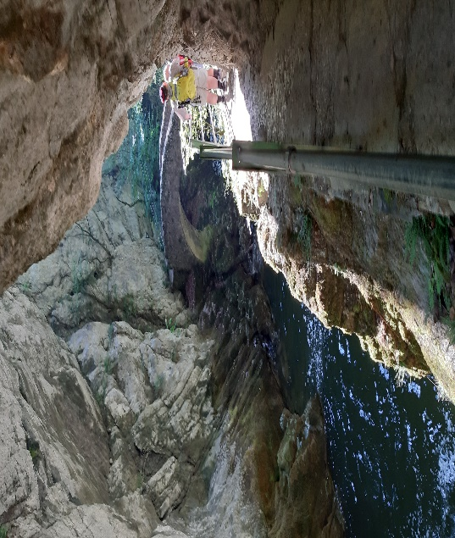
Bonjour à toutes et à tous,
La reconnaissance est faite, c’est superbe et cela vaut la peine d’y venir !!
Informations pratiques :
Départ de Lausanne, place du Vélodrome : 8 h. - Retour environ 20h 30
Prix : CAR : Fr. 50.- REPAS : Fr. 45.- y compris apéro, vin et café
BONNES MARCHEUSES : 4 h. de marche. On commence par descendre puis au fil de la balade, ça monte, ça descend, c’est plat sur de jolis sentiers. La dernière ½ heure, ça monte ! Mais c’est tellement beau et on a le temps !
Je vous recommande de bonnes chaussures et éventuellement des bâtons.
Nous prenons un pic nic, pas de bistrot possible avant la fin de la balade. Prenez assez à boire, cette rivière donne soif !!!
MOYENNES MARCHEUSES : pour vous, descente et plat pendant 1 h. 20. Vous arrivez à Champ du Moulin. Vous pouvez prendre le pic nic aussi, car il y a de jolis endroits pour vous arrêter le long du sentier. Arrivées à Champ du Moulin, il y a un restaurant.
En rentant, nous mangerons à l’Auberson où le patron du restaurant nous servira un excellent repas. Ensuite retour à Lausanne remplie la tête de belles images, de sourires et d’amitié.
Bisous et au plaisir de se voir bientôt Françoise
Cette photo par Auteur inconnu est soumise à la licence CC BY-SA
Cette photo par Auteur inconnu est soumise à la licence CC BY-SA

Ci-dessous les informations pour votre inscription

Vu les circonstances, je me permets de vous demander de me renvoyer le coupon ci-dessous avec la somme de Fr. 50.- assez rapidement, ce qui me permettra de payer le car (déjà réservé). Mille mercis !

NOM : ……………………………………………. Prénom : ……………………………………………………

Adresse : ………………………………………………………………………………………………………………

No de téléphone : ………………………………………………………………………………………………...

E-mail : ………………………………………………………………………………………………………………..

À : MAEDER Françoise – Ch. du Couchant 28 - 1007 Lausanne
Tél. 079 752 95 02 ou 021 626 33 50

Mille bonnes pensées 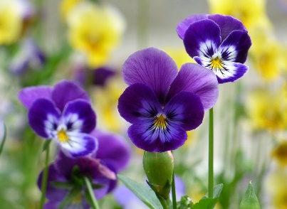
Cette photo par Auteur inconnu est soumise à la licence CC BY-SA
Cette photo par Auteur inconnu est soumise à la licence CC BY-SA

